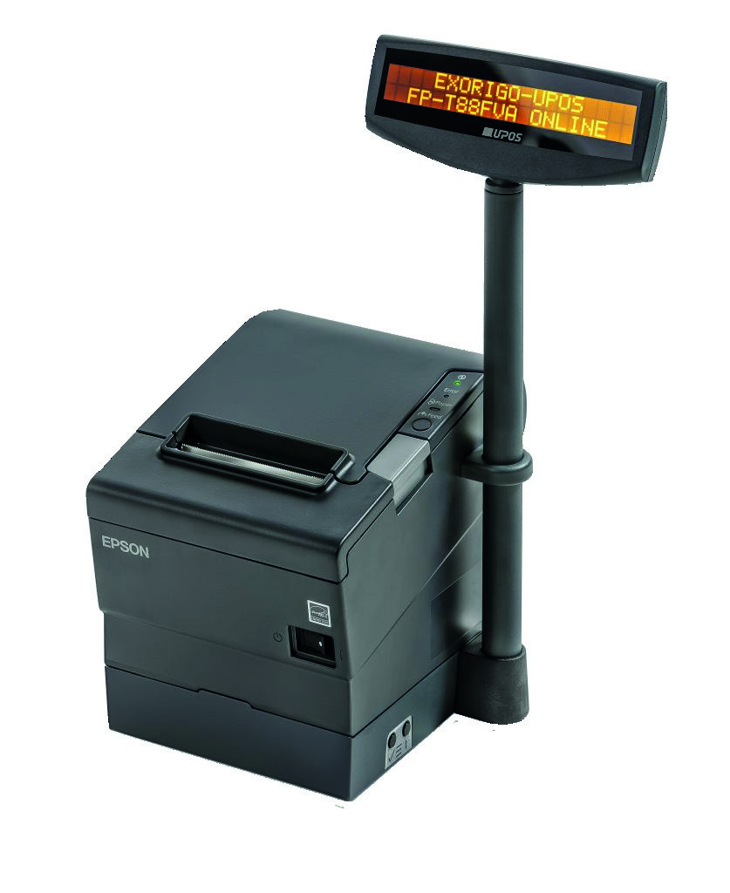
Drukarka fiskalna FP-T88FVA Online

- Szybki i niezawodny mechanizm drukujący EPSON TM-T88V.
- Łatwa wymiana rolki papieru, dzięki systemowi easy load.
- Możliwość użytkowania rolki papieru o średnicy 80 mm lub 58 mm.
- Współpraca z ekologicznym „niebieskim” papierem termicznym (posiadającym certyfikat FSC).
- Wydruk spersonalizowanych grafik (możliwość załadowania 8 grafik).
- Dwie wielkości czcionki do wyboru.
- Pojemna pamięć fiskalna – 2 100 rekordów dobowych.
- Możliwość tworzenia spersonalizowanych wydruków niefiskalnych,
z dowolną treścią.

Dane techniczne

Informacje ogólne
Nazwa urządzenia |  | FP-T88FVA Online
Rodzaj urządzenia |  | Drukarka fiskalna online
Przeznaczenie |  | Sieci handlowe, stacje paliw, hurtownie, sklepy spożywcze i odzieżowe
Dostępne kolory |  | Antracyt (Epson dark grey)
Wyświetlacz klienta |  | wolnostojący LCD 2x20 z możliwością wydłużenia masztu wyświetlacza
Wymiary |  | 195 x 242 x 363 (wys. x szer. x dł.)
Waga | 3 kg (z rolką papieru)
Czas pracy przy zasilaniu  akumulatorowym | 48 godzin, 6000 linii druku (po naładowaniu 24h)

Parametry mechanizmu drukującego
Rodzaj, typ | Termiczny, EPSON TM-T88V
Szerokość papieru | 80 mm lub 58 mm
Maksymalna średnica rolki | 83mm
Średnica gilzy | Wewnętrzna: 12 mm, zewnętrzna: 18 mm
Liczba znaków w linii | Mały czcionka – 55  Duża czcionka – 41
MCBF | 70 mln linii
MTBF | 360 tys. godzin
Niezawodność mechanizmu | 20 mln linii
Niezawodność głowicy | 150 km papieru

Parametry fiskalne
Pojemność bazy towarowej | 350 000 nazw towarów
Metoda tworzenia bazy towarowej: | Automatycznie, w trakcie sprzedaży
Liczba rekordów dobowych | 2100
Długość nazwy towaru | Odpowiada maksymalnej ilości znaków  w linii
Fiskalne faktury VAT | Tak
NIP nabywcy na paragonie | Tak
EuroNIP | Tak
Liczba stawek VAT | 7 (w tym stawka zwolniona)

Dopuszczalne przedziały wartości
Nazwa towaru / usługi | duże i małe litery, cyfry, znaki: . , % \ / oraz polskie znaki w wybranej stronie kodowej; długość nazwy odpowiada ilości znaków w linii
Cena jednostkowa | 0,01 .. 429496,7249
Ilość | 0,005 .. 429496,7295
Kwota transakcji dla jednej pozycji | 0,01 .. 429496,7249
Suma paragonu | 0,01 .. 1717986,91
Kwota płatności | 0,01 .. 1717986,91
Kwoty dobowe (sumaryczne) | 0,01 .. 42949672,95
Maksymalna ilość pozycji na paragonie  Lub fakturze | 255

